**7조 마이 헬스메이트**

임소희, 정조희, 조은혜

<로그인>

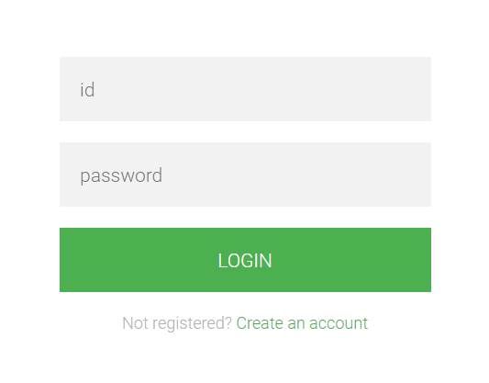

* main에서 login탭을 클릭하면 로그인 페이지로 이동

회원가입을 통해 생성한 계정(id,password) 입력하면 로그인 성공.

LOGIN 버튼 아래의 링크를 누르면 회원가입 창으로 이동한다.

member DB의 id, pw 이용

<회원가입>

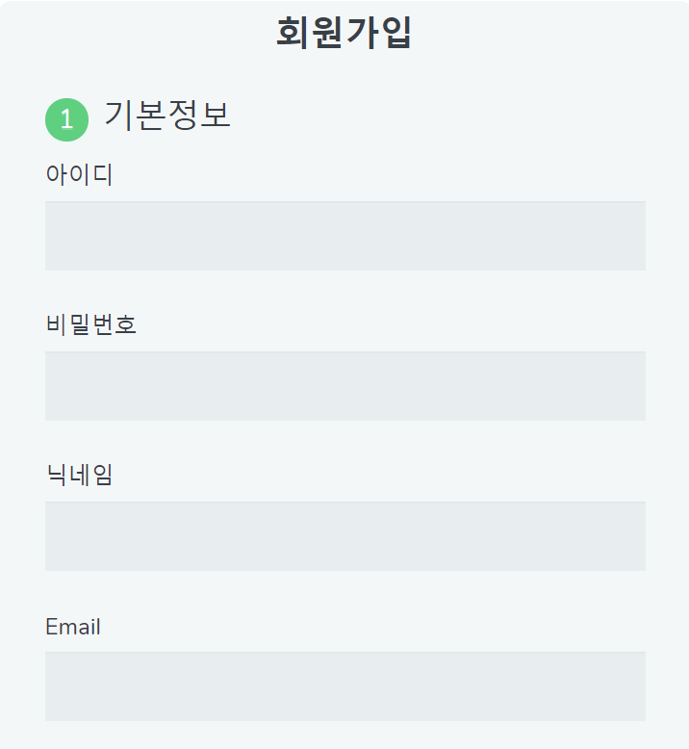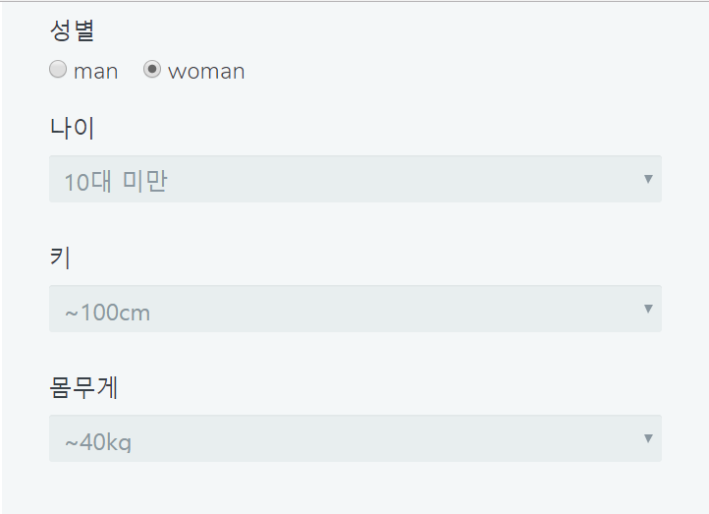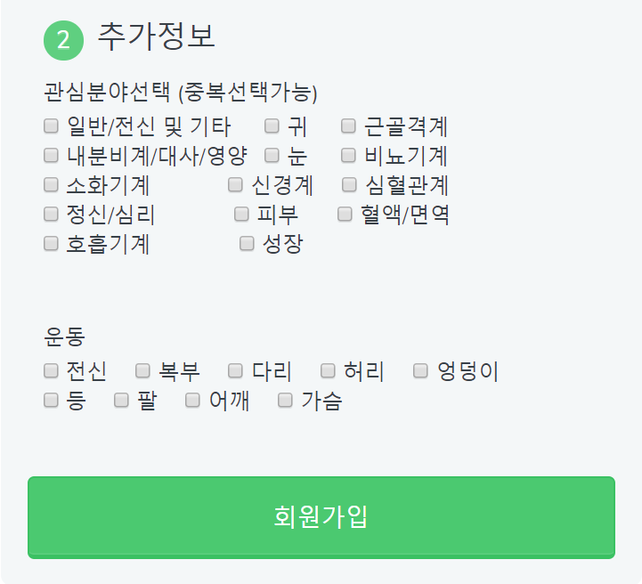

DB 🡪 member

|  |  |
| --- | --- |
| **필드명** | **설명** |
| id | 아이디 |
| pw | 비밀번호 |
| name | 닉네임 |
| email | 이메일 |
| sex | 성별 |
| age | 나이 |
| height | 키 |
| weight | 몸무게 |
| bio | 건강 관심분야(14개의 |
| exercise | 운동 |

* 단, login에서는 member 필드 중 id, pw 사용
* 로그인 페이지에서 create account 링크 클릭 시, 회원가입 페이지로 이동

기본정보는 필수 입력사항으로 입력하지 않으면 회원가입 버튼을 눌러도 submit 불가.

추가정보는 선택하지 않더라도 submit 가능하며, 이부분은 ‘관심 건강정보’에서 수정 가능하다.

추가정보에서 선택한 정보는 선택 시 1, 미선택시 0으로 표기되어 bio에 14개의 문자로 구성된 String에 전달된다. for문을 이용하여 각 자리마다 1인 경우에만 선택한 것으로 간주하여 나의 맞춤 건강 정보에 이용한다.

Ex) 귀, 성장 선택 시 ‘01000000000001’의 형태로 String에 저장. 나의 맞춤 건강 정보에는 ‘귀, 성장’에 대한 정보가 뿌려진다.

member DB 이용

<나의 맞춤 건강정보>

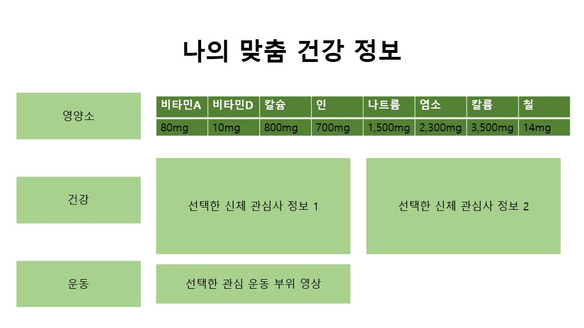

* 영양소 : 가입시 선택한 나이에 맞는 영양소 섭취량 정보 제공.

건강 : 가입시 선택한 신체 관심사에 대한 정보 및 성별에 따른 건강 정보. 선택한 관심사 순서대로 나타남.

운동 : 가입시 선택한 관심 운동 부위 운동 영상.

< 나이별 권장영양소 / 영양소 / 건강 / 운동 탭 화면 >

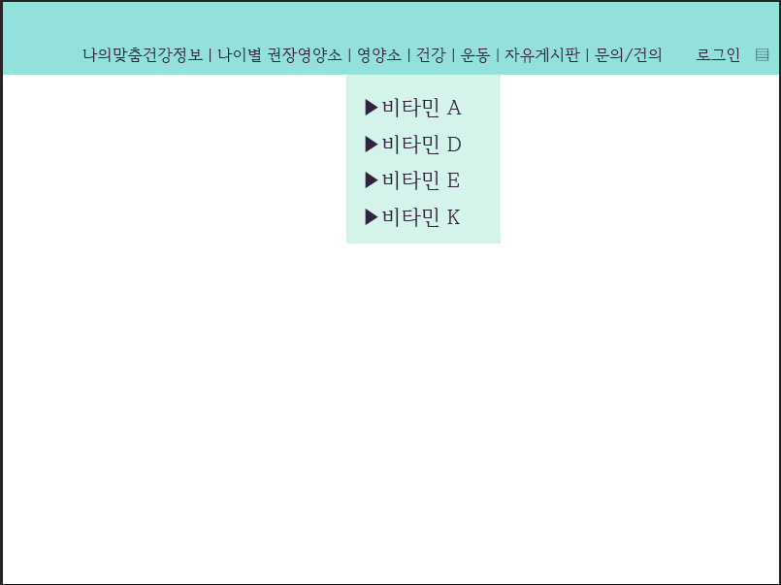

* 영양소 탭에 마우스를 올리면 다량영양소, 지용성 비타민, 수용성 비타민, 다량 무기질, 미량 무기질 총 5개의 서브메뉴가 드롭다운으로 보여진다. 각 서브메뉴들은 모두 category DB를 이용한다. 레이아웃 구성은 나이별 권장영양소, 건강, 영양소, 운동 탭 모두 동일하다.

< 나이별 권장영양소 / 영양소 / 건강 서브메뉴 화면 >

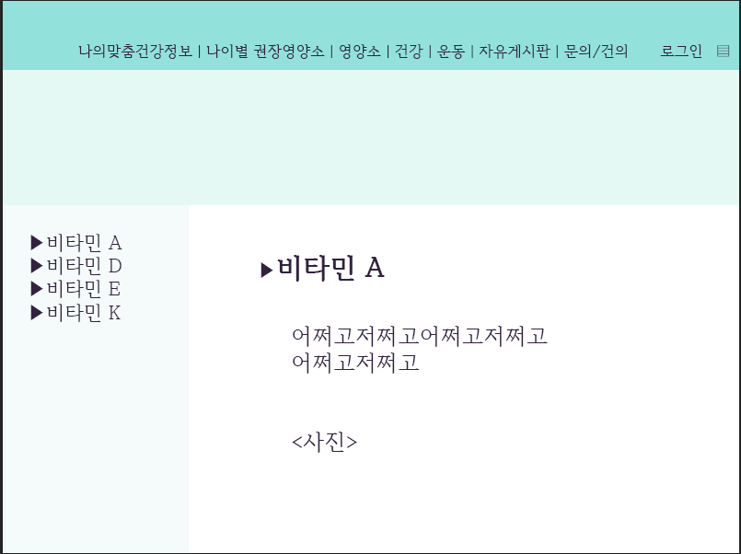

* 왼쪽 사이드 메뉴에 서브메뉴의 세부 메뉴(ex: 상단바 서브 메뉴의 지용성 비타민=>사이드 서브메뉴에 비타민 A,D,E,K)가 보여지고, 본문에는 영양소들의 설명, 내용이 차례로 보여진다. 열람은 비회원, 회원 관리자 모두 가능하며 관리자의 경우에는 내용 수정이 가능하다. 위와 마찬가지로 레이아웃 구성은 나이별 권장영양소, 건강, 영양소 탭 모두 동일하다.

< 운동 서브메뉴 화면 >

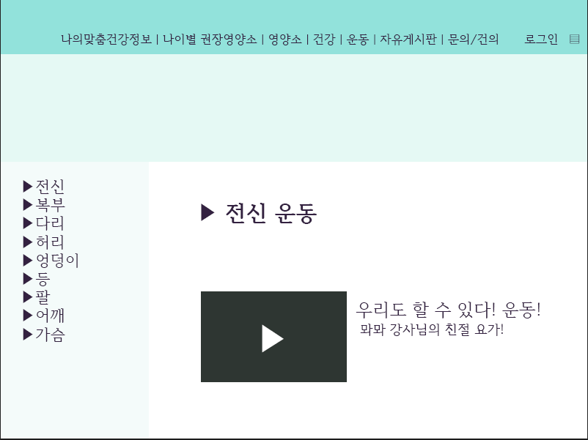

* 운동 탭은 다른 메뉴와는 다르게, 동영상을 클릭해서 볼 수 있다. Category DB에서 vurl을 사용한다. 비회원 / 회원의 경우에는 열람만 가능하며 관리자의 경우에는 수정, 삭제가 가능하다.

🡪 category

* 예시 [ 영양소(nutrient) 중 비타민A(vitamin)의 정보(그림,글)를 저장 ]

|  |  |
| --- | --- |
| **필드명** | **설명** |
| category | nutrient, health, exercise 분야 중 하나 선택  Ex) nutrient |
| value | 영양소 이름 Ex) vitaminA |
| Cnum | 각 정보의 고유번호를 담은 필드 |
| turl1 | 영양소 설명(글 캡쳐의 url) |
| turl2 | turl1에 설명을 전부 넣지 못하는 경우 여분 |
| imgurl | 영양소 이미지(이미지 url) |
| vurl | 운동 동영상 url |

<자유게시판>

* 회원간 건강 정보 교류를 위한 게시판

(비회원) 자유게시판 리스트 확인 -> 글 선택 -> 확인 불가능

(회원) 글 작성 -> 글 작성 완료 -> 리스트에서 글 확인 -> 타인이 쓴 글 수정 시도 -> 패스워드 입력 창 -> 본인이 작성한 글 수정 -> 패스워드 입력 -> 글 수정 및 완료 -> 리스트에서 글 확인 -> 본인이 작성한 글 삭제 -> 패스워드 입력 -> 리스트에서 글 확인 -> 타인이 쓴 글 확인 -> 댓글 달기 -> 등록된 댓글 확인

(관리자) 글 작성 -> 글 작성 및 공지 설정 -> 리스트에서 공지 설정된 글 확인

<문의/건의 게시판>

* 틀린 정보 수정 요청 및 추가되었으면 하는 내용을 건의하거나 질문하는 게시판

(비회원) 자유게시판 리스트 확인 -> 글 선택 -> 확인 불가능

(회원) 글 작성 -> 글 작성 완료 -> 리스트에서 글 확인 -> 타인이 쓴 글 수정 시도 -> 패스워드 입력 창 -> 본인이 작성한 글 수정 -> 패스워드 입력 -> 글 수정 및 완료 -> 리스트에서 글 확인 -> 본인이 작성한 글 삭제 -> 패스워드 입력 -> 리스트에서 글 확인

(관리자) 회원의 건의 글 확인 -> 답글 달기 -> 리스트에서 원글과 답글 확인

<게시판 DB (Board DB) >

|  |  |
| --- | --- |
| **필드명** | **설명** |
| id | 글 작성자 아이디 |
| name | 글 작성자 닉네임 |
| pw | 글 작성시 설정한 비밀번호 |
| type | 자유게시판=free, 문의/건의게시판=qna |
| bnum | 게시판 글 번호 |
| view | 글 방문자 수 |
| date | 작성일자(YYYY.MM.DD) |
| title | 게시글 제목 |
| content | 게시글 내용 |
| page | 게시글이 위치한 페이지 |
| file | 업로드한 파일 명 |

<마이페이지>

* (로그인한 경우) 정보수정 탭 클릭 후 마이페이지 메뉴 클릭 시, 이동

회원가입 시 입력했던 필수정보를 수정할 수 있다. (단, id는 수정 불가)

화면 구성은 회원가입 창에서 필수정보만 나타나며 id는 수정불가상태이다.

member DB 이용

<관심 건강정보>

* 정보수정 탭 클릭 후 관심정보 메뉴 클릭 시, 이동

회원가입 시 입력했던 추가정보를 수정할 수 있다.

화면 구성은 회원가입 창에서 추가정보만 나타낸다.

member DB 이용

<알림>

* 운영진이 새로운 공지를 올릴 시, 게시판 형식으로 새 소식을 보여준다.

Board DB 이용